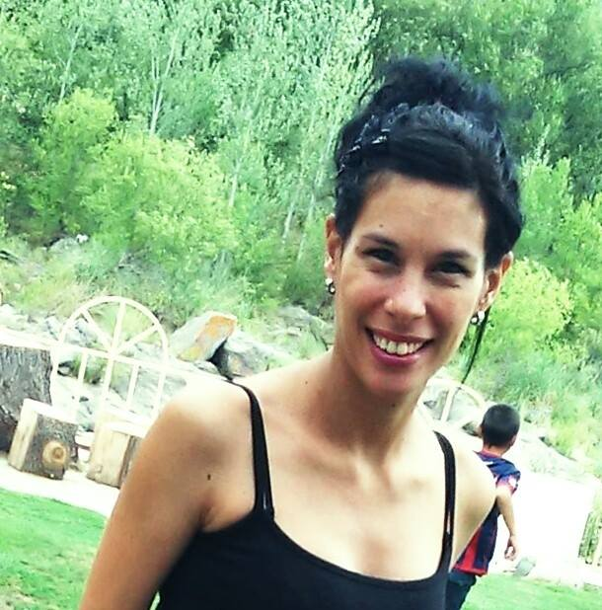
SABRINA CARLA POLLIO
sabrinapollio@hotmail.com
TELEFONOS: 03541-433971/03541-15378157

DATOS PERSONALES

CUIL: 27-296336226-9
EDAD: 35 años
ESTADO CIVIL: casada
HIJOS: 2

NIVEL DE INSTRUCCIÓN

NIVEL UNIVERSITARIO:

- Lic. en Trabajo Social, Facultad de Ciencias Políticas y Sociales. Universidad Nacional de Cuyo provincia de Mendoza, cursado finalizado (2000 a 2005)

- Lic. En Sociología, FCPyS, UNC 2 año cursado (2003)

CURSOS Y CAPACITACIONES:

- Acompañante Terapéutica. Centro Educativo Terap. San Francisco de Asis.2009. Carlos Paz. Avalado por la UNIVERSIDAD NACINAL DE CUYO para la currícula de la LICENCIATURA EN TRABAJO SOCIAL

- Diplomatura en Integración Social y Educativa del niño. Abril 2013. Centro crianza, fundación para la integración y capacitación. Córdoba Avalado por la UNIVERSIDAD NACINAL DE CUYO para la currícula de la LICENCIATURA EN TRABAJO SOCIAL

- Seminario intensivo en Acompañamiento Terapéutico Escolar; avalado por AATRA. Fundación Sistere. Febrero de 2014

- Curso “Combinando tratamiento y educación escolar en niños y jóvenes con alteraciones neuromotoras”. Junio 2014. Rita Bianchi.

- Curso “El maestro integrador: una práctica en permanente construcción” Noviembre 2014. Campo Virtual Psicopedagógico. Lic. en Psicopedagogía Susana Riva Ripetti MP 12-1604

- EXPOSITORA. “Integrame: el lado B de la parálisis” en el X CONGRESO INTERNACIONAL, XI IBEROAMERICANO Y XI ARGENTINO DE ACOMPAÑAMIENTO TERAPEUTICO. Facultad de Psicología. Universidad Nacional de Córdoba. Octubre 2015

- Curso RCP Y PRIMEROS AUXILIOS EN NIÑOS. Marzo 2016. Dra. Susana Pérez MP 14575/363 Centro Giraluna, Villa Carlos Paz

- SEMINARISTA “Formación en Acompañamiento Terapéutico Escolar. Herramientas para una práctica cualificada” JUNIO 2016. CENTRO MODELO DE REHABILITACION GIRALUNA, Villa Carlos Paz

- Jornadas de Inclusión. Integración. Paradigma del nuevo siglo. Defensoría del Pueblo. Fundación UPIS. UEPC (UNION DE EDUCADORES DE LA PROVINCIA DE CORDOBA) PUNILLA. COOPI. Cooperativa de agua. Agosto 2016

- Curso “La importancia de la psicomotricidad en el acompañamiento terapéutico”. CENTRO DE FORMACION ACOMPAÑARTE. Julio Abba. FEBRERO 2017

- Curso de grafología infantil. DETECCION DE INTELIGENCIAS MULTIPLES. CENTRO DE GRAFOLOGIA DE VILLA CARLOS PAZ. MAYO 2017

- PRECONGRESO DE ACOMPAÑAMIENTO TERAPEUTICO. FACULTAD DE PSICOLOGIA. UNC. AGOSTO 2017

PRACTICA PROFESIONAL REALIZADA

- Ministerio de Acción Social y Salud del Gobierno de la prov. de Mendoza Dirección de niñez, adolescencia, ancianidad y familia (DINAADyF) a través de la Unidad Coordinadora Provincial de Ancianidad. 2002. (2°año)
Observación participante y realización de entrevistas; confección de informes periódicos, sujetos a supervisión docente.

- Ministerio de Acción Social y Salud del Gobierno de la prov. de Mendoza, año 2003. (3°año)
Abordaje comunitario y barrial; confección de informes periódicos, sujetos a supervisión docente

- Escuela 4-066 “Madre Teresa de Calcuta”.Mendoza 2004 (4°año)
Abordaje familiar de casos de alumnos con NEE. Trabajo desde el gabinete psicopedagógico; confección de informes periódicos, sujetos a supervisión docente en campo.

- Escuela 4-066 “Madre Teresa de Calcuta”. Mendoza 2005 (5°año)
Abordaje integral: práctica profesional y supervisión docente

- Escuela primaria Cosme Argerich, de Empalme A Tanti, Córdoba-2009
Acompañamiento terapéutico a alumno en situación de vulnerabilidad social.

EXPERIENCIA LABORAL

- 2004-2006 CENTRO DE ESTUDIOS EN TECNOLOGÍA INFORMÁTICA E INGLES (CETI SRL, MZA.)
Coordinadora de la guardia de entrevistas; Encargada de la comunicación interna del Instituto y externa del Proyecto Nacional.
Referente: Lic. Leonardo Morbelli, director del Centro
Teléfono: 011-1531956094

- CENTRO DE ESTUDIOS EN TECNOLOGÍA INFORMÁTICA DE LA PROVINCIA DE CÓRDOBA (DESARROLLO EDUCATIVO DEL SUR SRL CÓRDOBA)
Gestora de la cobranza. Capacitadora de personal. Asesora de alumnos
Periodo: desde noviembre de 2007 hasta enero de 2008.
Referente: Lic Mariano Róbalo, supervisor del departamento en la región.
Teléfono: 011-59110843 Supervisor General de Zona

- E-ZAY WORK TRAINING CENTER-Programa educativo de becas
Puesto: Coordinadora de Programa en Carlos paz
Labor: selección y capacitación de personal, control y guía del proceso de trabajo, lineamientos de objetivos diarios, manejo de dinero y trabajos administrativos, telemarketing, gestión de cobranza, asesoria educativa al postulante y al alumno (venta y postventa); trabajo de campo
Periodo: 2009/2010
Referencia: Lic. Leonardo Morbelli. Director. 011-1531956094

- JARDIN METERNAL Y PREJARDIN “ROSARITO PEÑALOZA”
Periodo: 2011
Referencia: Violeta Belagardi 03541-15677075
Labor: asistencia terapéutica en las salas maternal y pre jardín

- ACOMPAÑANTE TERAPUETICA
- Niña con parálisis cerebral. Escolar y domiciliaria. Integración Educativa. Desde 2011 hasta 2016

- Coordinadora del especio de tutorías de Acompañantes terapéuticos escolares en el Centro Educativo Terapéutico San Francisco de Asís de la Buena Causa, en Villa Carlos Paz, año 2015

- Organizadora y profesional disertante en las jornadas de:
- Acompañamiento terapéutico escolar. junio 2015 Centro de Rehabilitación Giraluna
- 1°Encuentro interurbano de profesionales de apoyo a la integración. Diciembre 2016
- Jornada de inclusión para docentes de primaria en escuelas comunes. Escuela Manuel Belgrano. Febrero 2017

- Coordinadora de equipo externo profesional en procesos particulares de inclusión educativa. Escuela Familia de Nazareth. Ciclo lectivo 2017

Habilidades laborales

- Manejo de marco legal regulatorio para prestaciones básicas de discapacidad y facturación
- Proactividad y organización
- Predisposición al trabajo en equipo
- Buena dicción y atención para el asesoramiento y gestión de demandas
- CREADORA DEL BLOG: Integrame: El lado B de la parálisis
http://acompur.webnode.com
- ADMINISTRADORA DE LA PAGINA EN FACEBOOK: Acompañantes terapéuticos de Villa Carlos Paz

